***Rapport du projet d'analyse des sentiments en tant que implémentation de la NLP***

***Brève introduction à la NLP :***

* ***Le traitement du langage naturel, ou NLP en abrégé, est largement défini comme la manipulation automatique du langage naturel, comme la parole et le texte, par un logiciel.***
* ***L'étude du traitement du langage naturel existe depuis plus de 50 ans et est née du domaine de la linguistique avec l'essor des ordinateurs.***
* ***Dans cet article, vous découvrirez ce qu'est le traitement du langage naturel et pourquoi il est si important.***
* ***Après avoir lu cet article, vous saurez :***
* ***Qu'est-ce qu'un langage naturel et en quoi est-il différent des autres types de données.***
* ***Ce qui rend le travail avec le langage naturel si difficile.***
* ***D'où vient le domaine de la NLP et comment il est défini par les praticiens modernes.***

***Pratiques et implémentations de la NLP :***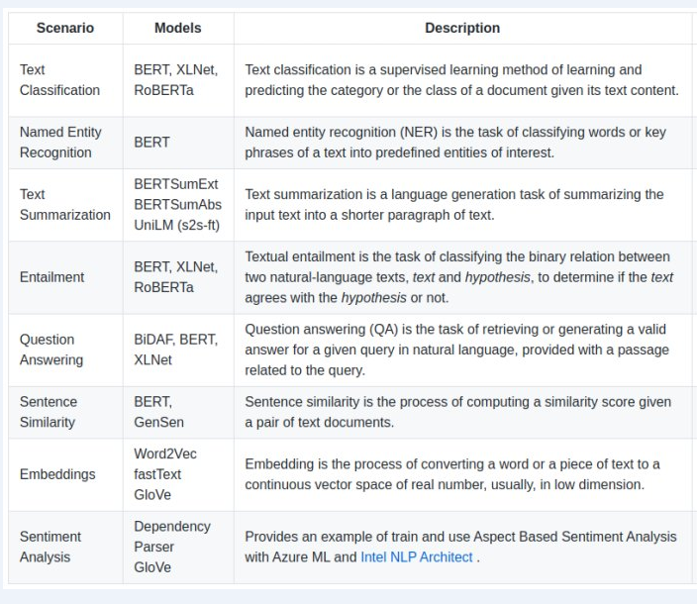

***dans notre projet, mon binôme et moi avons fait une représentation de l'analyse des sentiments et avons pris comme exemple celui utilisé dans Twitter pour décrire comment les médias sociaux - Twitter - en tant que l'un des leaders de ces réseaux sociaux, utilise l'analyse des sentiments pour suggérer les sentiments d'un message ou un article laisserait à l'utilisateur***

***Alors qu'est-ce que l'analyse des sentiments en NLP ?***

***L'analyse des sentiments (également connue sous le nom d'exploration d'opinion ou d'intelligence artificielle) est un sous-domaine de la NLP qui essaie d'identifier et d'extraire des opinions dans un texte donné à travers des blogs, des critiques, des médias sociaux, des forums, des actualités, etc. L'analyse des sentiments peut aider à créer tout cela. croissance exponentielle du texte non structuré en données structurées à l'aide de la PNL et d'outils open source. Par exemple, Twitter est un trésor de sentiments et les utilisateurs font leurs réactions et opinions pour chaque sujet sous le soleil.***

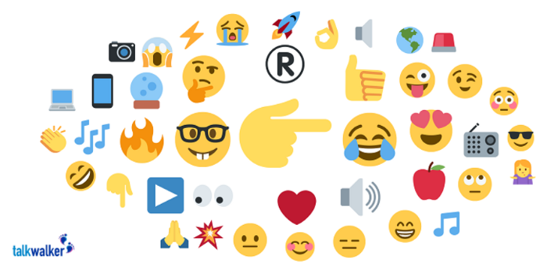

***La bonne nouvelle est dans le nouveau monde de l'IA pilotée par ML, il est possible et de mieux en mieux d'analyser ces extraits de texte en quelques secondes. En fait, il existe de nombreux outils commerciaux similaires disponibles dans le commerce, bien que vous puissiez créer votre propre application de bricolage juste pour le plaisir !***

***Le streaming de tweets est un exercice amusant d'exploration de données. Les passionnés utilisent généralement une puissante bibliothèque Python appelée tweepy pour un accès en temps réel aux tweets (publics). L'idée simplifiée est que nous générons d'abord (1) les informations d'identification de l'API Twitter en ligne, puis (2) utilisons tweepy avec nos informations d'identification pour diffuser des tweets en fonction de nos paramètres de filtre. Nous pouvons ensuite (3) enregistrer ces tweets en streaming dans une base de données afin que nous puissions effectuer nos propres requêtes de recherche, opérations NLP et analyses en ligne.***

***Les framework utilisés dans notre projet :***

1. ***NLTK***

***L'analyse des sentiments consiste à utiliser des algorithmes pour classer divers échantillons de texte connexe en catégories globalement positives et négatives. Avec NLTK, vous pouvez utiliser ces algorithmes via de puissantes opérations d'apprentissage automatique intégrées pour obtenir des informations à partir de données linguistiques. Avec NLTK, vous pouvez utiliser ces algorithmes via de puissantes opérations d'apprentissage automatique intégrées pour obtenir des informations à partir de données linguistiques.***

***Une fois que vous aurez compris les bases de Python, vous familiariser avec ses packages les plus populaires augmentera non seulement votre maîtrise du langage, mais augmentera également rapidement votre polyvalence. Dans ce didacticiel, vous découvrirez les capacités étonnantes du Natural Language Toolkit (NLTK) pour le traitement et l'analyse de texte, des fonctions de base à l'analyse des sentiments optimisée par l'apprentissage automatique !***

***Overview of the project and what our Code does :***

***L'objectif de cette tâche est de détecter les discours haineux dans les tweets. Par souci de simplicité, nous disons qu'un tweet contient un discours haineux s'il est associé à un sentiment raciste ou sexiste. Ainsi, la tâche consiste à classer les tweets racistes ou sexistes des autres tweets.***

***Formellement, étant donné un échantillon d'entraînement de tweets et de labels, où le label « 1 » indique que le tweet est raciste/sexiste et le label « 0 » indique que le tweet n'est pas raciste/sexiste, l'objectif est de prédire les étiquettes sur l'ensemble de données de test.***

***Pour entraîner les modèles, nous fournissons un ensemble de données avec label de 31 962 tweets. L'ensemble de données est fourni sous la forme d'un fichier csv avec chaque ligne stockant un identifiant de tweet, son label et le tweet.***

***Pour plus de détails, veuillez consulter votre fichier Google Colab :***

***https://colab.research.google.com/drive/1uueZnbNI2UoQmR-IsHhOXfzOimxxKcc1?authuser=1***